HIPOLITO MEJIA

Dec. No. 722-04 que declara la Reserva Fiscal Montenegro con una extensión superficial de 4,880 hectáreas mineras, ubicada en el municipio de Cotuí, provincia Sánchez Ramírez.

HIPOLITO MEJIA

Presidente de la República Dominicana

NUMERO: 722-04

CONSIDERANDO: Que el Poder Ejecutivo mediante los Decretos Nos. 169-02 y 213-02, de fechas 7 y 25 del mes de marzo del año 2002, respectivamente, mediante los cuales se estableció y modificó la Reserva Fiscal Montenegro, con una extensión superficial de tres mil doscientos (3,200) hectáreas mineras, ubicada en el municipio de Cotuí, provincia de Sánchez Ramírez, para ser desarrollada directamente por el Estado Dominicano o mediante contratos especiales.

CONSIDERANDO: Que mediante el Contrato Especial de Arrendamiento de Derechos Mineros suscrito entre el Estado Dominicano, el Banco Central de la República Dominicana, Rosario Dominicana, S. A. y Placer Dome Dominicana Corporation, aprobado mediante Resolución del Congreso Nacional No. 125-02, de fecha 26 de agosto del año 2002, el Estado Dominicano arrendó a Placer Dome Dominicana Corporation, la Reserva Fiscal Montenegro establecida y modificada mediante los Decretos Nos. 169-02 y 213-02, de fechas 7 y 25 de marzo del año 2002, respectivamente.

CONSIDERANDO: Que el Literal a), del Artículo 7.6 del referido Contrato Especial de Arrendamiento de Derechos Mineros, establece que, el Estado Dominicano, a su exclusivo costo, adquirirá y consecuentemente arrendará a Placer Dome, sin pago adicional de contraprestación alguna por parte de Placer Dome, los terrenos y los correspondientes derechos mineros, considerados necesarios por Placer Dome para el depósito permanente de relaves y lastres producidos por las operaciones mineras.

CONSIDERANDO: Que el Literal b), del Artículo 7.6 del citado Contrato, establece que, el Estado Dominicano utilizará todos los esfuerzos de buena fe que sean razonables para asegurar a su exclusivo costo, a más tardar seis (6) meses después de la fecha de aprobación, los derechos sobre la superficie y a más tardar dieciocho (18) meses después de la aprobación, los derechos mineros a todos los minerales dentro del área descrita en el Anexo 5 y por medio de un Decreto Presidencial, ya sea para (i) enmendar la Reserva Fiscal Montenegro para incluir dicha área adicional o (ii) para crear una nueva reserva fiscal que incluya dicha área.

CONSIDERANDO: Que al firmarse el Contrato Especial de Arrendamiento de Derechos Mineros, arriba mencionado, quedó pendiente delimitar los derechos mineros dentro del área denominada El Llagal, en la cual Placer Dome Dominicana Corporation construirá la presa de relave luego de haber efectuado los estudios necesarios para identificar el lugar adecuado dentro de dicha área.

VISTA la Ley Minera de la República Dominicana, No. 146 del 4 de junio del año 1971.

VISTO el Contrato Especial de Arrendamiento de Derechos Mineros suscrito entre el Estado Dominicano, el Banco Central de la República Dominicana, Rosario Dominicana, S. A. y Placer Dome Dominicana Corporation.

VISTOS los Decretos Nos. 169-02 y 213-02, de fechas 7 y 25 de marzo del año 2002.

En ejercicio de las atribuciones que me confiere el Artículo 55 de la Constitución de la República, dicto el siguiente

D E C R E T O:

ARTICULO 1.- La Reserva Fiscal Montenegro se declara con una extensión superficial de cuatro mil ochocientas ochenta (4,880) hectáreas mineras, ubicada en el municipio de Cotuí, provincia de Sánchez Ramírez, con los siguientes linderos:

El Punto de Partida (P.P.) está a 159.775 metros del punto de referencia, siguiendo desde éste un rumbo geográfico medio hacia el Norte franco.

El Punto de Referencia se relaciona con tres (3) visuales a punto fijos en el terreno, de la manera siguiente:

LÍNEAS RUMBOS GEOGRAFICOS DISTANCIAS
PR-VI N Franco -00-00’-00” 5.82 metros
PR-V2 S-76-44’-10”-E 11.57 “
PR-V3 S-62 -21’-47”-O 10.92 “

LINDEROS EXTERNOS

LÍNEAS RUMBOS MERCATOR DISTANCIAS
PP = 1-2 Sur franco 4,000 metros
2-3 Oeste franco 600 “
3-4 Sur franco 2,000 “
4-5 Oeste franco 3,400 “
5-6 Norte franco 12,000 “
6-7 Este franco 3,000 “
7-8 Sur franco 1,000 “
8-9 Este franco 1,000 “
9-10 Sur franco 2,000 “
10-11 Este franco 1,000 “
11-12 Sur franco 3,000 “
12-1= PP Oeste franco 1,000 “

PARRAFO I.- Las Coordenadas UTM de dicha Reserva Fiscal corresponden a la siguiente descripción:

Punto No. Latitud UTM Longitud UTM

1 2,092,000.00 378,000.00
2 2,088,000.00 378,000.00
3 2,088,000.00 377,400.00
4 2,086,000.00 377,400.00
5 2,086,000.00 374,000.00
6 2,098,000.00 374,000.00
7 2,098,000.00 377,000.00
8 2,097,000.00 377,000.00
9 2,097,000.00 378,000.00
10 2,095,000.00 378,000.00
11 2,095,000.00 379,000.00
12 2,092,000.00 379,000.00

En términos gráficos los datos arriba expresados se conforman al siguiente mapa:

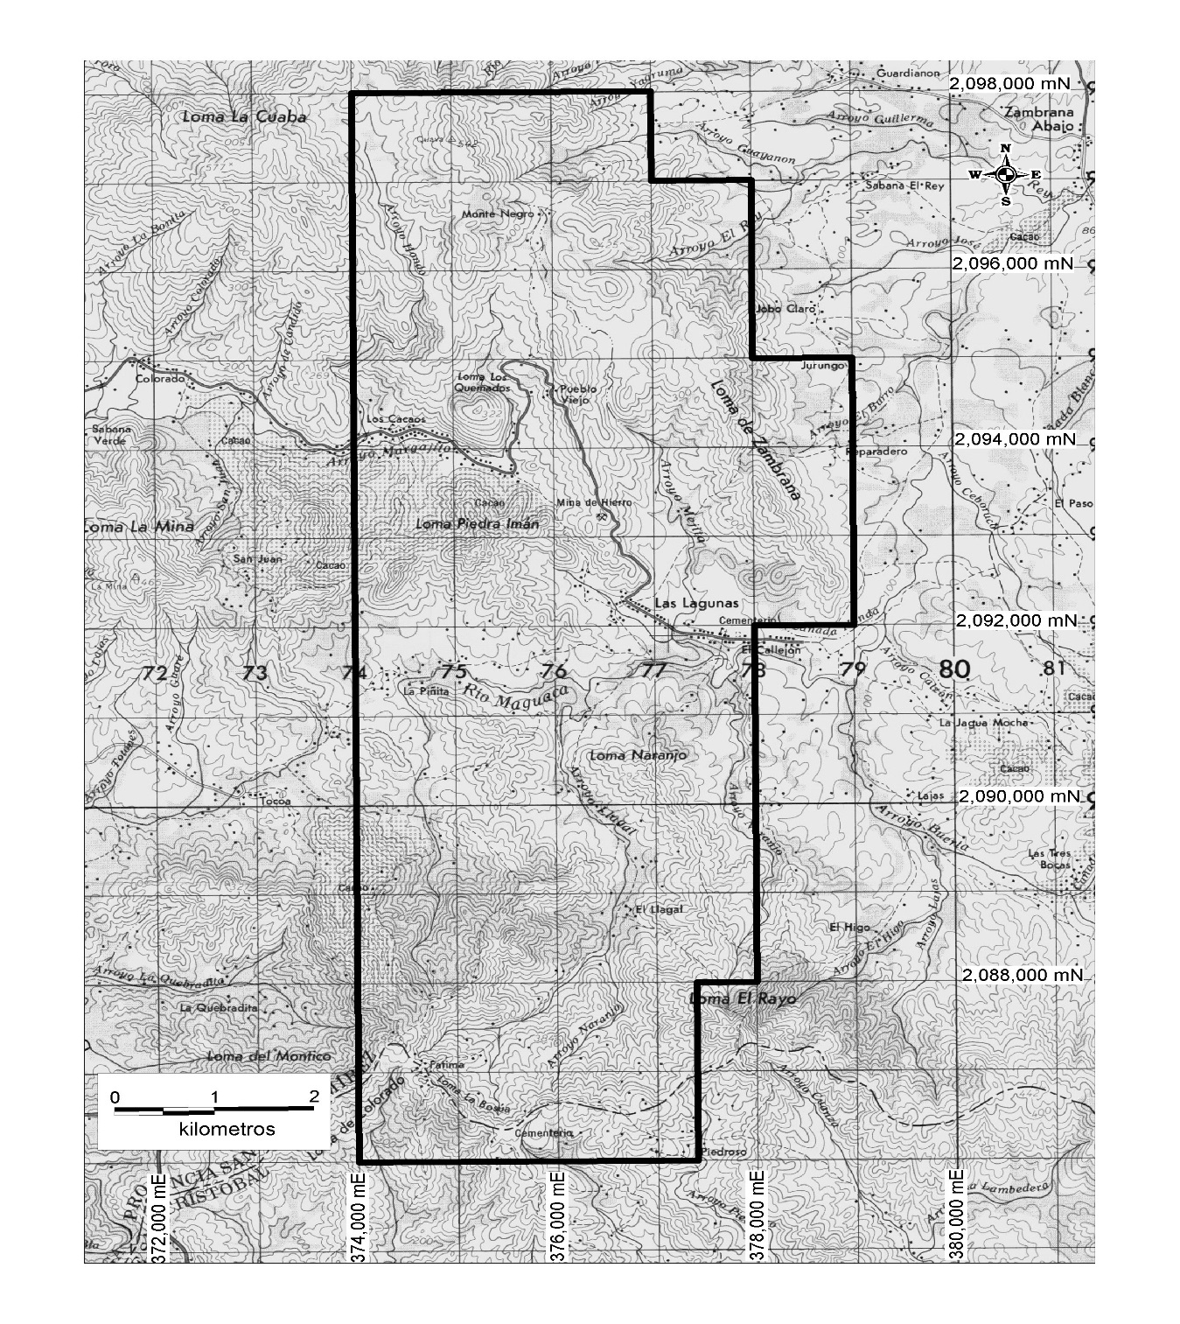

Referencia para las Coordenadas UTM

Dichas coordenadas UTM han sido extraídas del Mapa Topográfico 1:50,000 denominado “Hatillo”, No. 61721, Serie E733, Edición 1 del Instituto Cartográfico Universitario y el Inter.-American Geodetic Survey. Los datos técnicos sobre el mapa son los siguientes:

ESFEROIDE: CLARKE 1866.
PROYECCIÓN: TRANSVERSA DE MERCATOR;
DATUM VERTICAL: NIVEL MEDIO DEL MAR;
DATUM HORIZONTAL: 1927 NORTH AMERICAN DATUM;
IMPRESO POR EL US ARMY MAP SERVICE (SX) DE LOS ESTADOS UNIDOS DE NORTEAMERICA;
IMPRESIÓN: DICIEMBRE DE 1968.

ARTICULO 2.- El presente decreto deroga los Artículos 1 y 2 del Decreto No. 213-02, de fecha 25 de marzo del año 2002.

ARTICULO 3.- Envíese a la Secretaría de Estado de Industria y Comercio y a la Dirección General de Minería para su inscripción en el Registro Público de Derechos Mineros.

DADO en la ciudad de Santo Domingo de Guzmán, Distrito Nacional, Capital de la República Dominicana, a los tres (3) días del mes de agosto del año dos mil cuatro (2004); años 161 de la Independencia y 141 de la Restauración.

HIPOLITO MEJIA

El suscrito: Consultor Jurídico del Poder Ejecutivo
Certifica que la presente publicación es oficial

Dr. César Pina Toribio

Santo Domingo, D. N., República Dominicana

